Bazični osjećaji kod djece: Sreća

Jedan od najugodnijih prizora koje roditelj može ugledati jest iskreni osmijeh na licu svoga djeteta. Poznato je kako djeca intenzivnije iskazuju emocije u odnosu na odrasle, stoga kada je dijete sretno to će se najčešće jasno vidjeti na njegovu tijelu i u njegovu ponašanju .
Sreća je jedna od nekoliko osnovnih emocija i može se prepoznati vrlo rano u djetinjstvu. Ona označava ugodno emocionalno stanje koje se često veže uz osjećaj slobode, zadovoljstva, sigurnosti, unutarnjeg mira, a može se javiti zbog brojnih razloga (npr.zbog ostvarenja nečega što smo jako htjeli ili planirali, zbog dobrog odnosa neke osobe prema nama i sl.). Sve emocije, pa tako i sreća, najčešće traju vrlo kratko dok se njihovo održavanje postiže razmišljanjem o situaciji koja je potaknula emociju. Tako npr.dijete može biti jako sretno kada se sazna da sljedeći tjedan ide na izlet s roditeljima, a emocija sreće javit će se i svaki sljedeći put kada se ponovo sjeti da će ga roditelji voditi na taj izlet. Raspoloženja, za razliku od emocija, mogu trajati i nekoliko sati pa čak i dana.
Vezano uz dječje emocije i reakcije, važno je spomenuti ulogu dječjeg temperamenta. Neka djeca se češće smiju i iskazuju sreću, dok se kod neke djece to može primjetiti puno rjeđe. To je tako iz razloga što je opće rapoloženje jedna od karakteristika temperamenta djeteta. Naime, temperament djeteta se odnosi na tipičan način emocionalnog doživljavanja i reagiranja te je pretežno uvjetovan nasljednim činiteljima.

Što učiniti kada je dijete sretno?
Kada je dijete sretno, najbolja stvar koju roditelj može učiniti jest da se opusti i pokuša razumjeti djetetovu sreću. Ona se može javiti iz nekog razloga koji se roditelju ne čini značajnim, npr.dijete može biti jako sretno kada uspije od kockica složiti neki oblik. Vama se to možda ne čini kao velika stvar, ali djetetu to može značiti ostvarenje nekog plana oko kojeg se dugo trudio ili mu je iz nekog razloga baš taj oblik koji je sagradio bitan i potreban. Stoga je najbolje pratiti djetetovu reakciju te mu pokazati kada je njegova emocija prepoznata. To se može učiniti jednostavnim riječima „Vidim da si sada baš sretan!“ koje ćete izreći s osmijehom na licu. Ako je dijete starije možete s njime razgovarati o tome što ga je razveselilo te pritome iskazivati iskreni interes. Svijet u njihovim glavicama je drugačiji nego što ga mi vidimo i pokušavajući shvatiti oko čega se dijete veseli može pomoći i nama da nas usreće i neke situacije ili događanji na koje inače možda ne bi ni obratili pažnju.

Što ne činiti kada je dijete sretno?
Kada je dijete sretno važno je da se njegov osjećaj ne umanjuje, ne odbacuje i ne omalovažava. Ipak važno je obratiti pažnju na to da se ne smije djetetu poslati poruka da izražavanjem svojih emocija utječe na to kako ćemo se mi osjećati odnosno da dijete ne zaključi da ukoliko iskazuje sreću da će i svi oko njega biti sretni, a ukoliko iskazuje neki manje ugodan osjećaj da će se roditelji tada loše osjećati. To bi moglo dovesti do toga da dijete počne zatomljavati osjećaje poput tuge ili ljutnje što nikako nije poželjno. Da bi se to izbjeglo važno je i da se djetetu ne govore rečenice kao što je: „Lijep/a si kada se smiješ, a ružan/na si kada plačeš.“.
Kada smo sretni u mozgu se događaju reakcije koje potiču izlučivanje serotonina koji je važan u regulaciji napetosti i stresa. Kada je razina serotonina u ravnoteži tada se javlja osjećaj zadovoljstva i psihičke opuštenosti.Neka istraživanja pokazala su kako je razina serotonina u odrasloj dobi povezana s razinom serotonina koja je bila izlučivana u djetinjstvu. To je dodatan razlog da obratimo pažnju na dječje iskazivanje sreće, ali i ostalih emocija te na njih primjereno reagiramo.
Važno je razgovarati o emocijama čime potičemo razvoj emocionalne ali i socijalne kompetencije. Kroz svakodnevna iskustva, djeca uče prepoznavati i imenovati emocije. Dobra emocionalna komunikacija u ranoj dobi i razvoj sigurne privrženosti predstavljaju zaštitne čimbenike djetetova razvoja.
Dječje emocije su snažne a dijete ih izražava otvoreno i spontano. Brzo se izmjenjuju i kratkotrajne su. Nemoguće je naučiti dijete što da osjeća ali mu treba pomoći da prepozna i izrazi svoje osjećaje.

Serija slikovnica o osjećaju sreće
Ako želite naučiti više o dječjim emocijama te ih naučiti što bolje prepoznavati u svakodnevnim situacijama, preporučujemo vam slikovnice o emociji sreće.
Serija se sastoji od sljedećih naslova:
Lavica može i zna biti sretna zbog drugoga
Ova slikovnica djeci ukazuje na to koliko je za našu sreću i emocionalnu dobrobit važno da se znamo i možemo veseliti zbog tuđih uspjeha, postignuća i tuđe sreće.
Lisica je naučila da sreća stanuje u srcima
Djeca često sreću poistovjećuju s materijalnim stvarima, pa misle da će im igračke i slatkiši donijeti taj dobar osjećaj. No u ovoj slikovnici naučit će da sreća nije u ničem izvan nas.
Hrčak osjeća da postoji tiha i smirena sreća
Kada su sretna, mala djeca to najčešće izražavaju motorički vrlo aktivno i energično. No vrlo je važno da se djecu poduči da postoji osjećaj sreće i zadovoljstva koji dolazi iznutra i koji je tih i smiren.
Konjić sreću dijelit zna nakon truda i uspjeha
Mnoga djeca teško prihvaćaju pomoć odraslih u nekom pothvatu. No kada to učine, otvaraju svoje srce za učenje novih vještina, a mogu upoznati i osjećaj zajedničke, obiteljske sreće zbog nekog uspjeha.
Slikovnice imaju i dodatak sa savjetima za roditelje koji će im pomoći da bolje razumiju ponašanje svoga djeteta te da mu pomognu da na prihvatljiv način izrazi svoje osjećaje.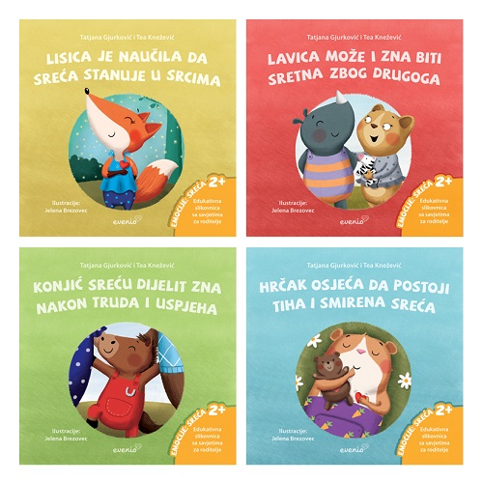

Obitelj Jež – priča o obiteljskoj sreći za velike i male
piše LJILJANA ĆOSIĆ
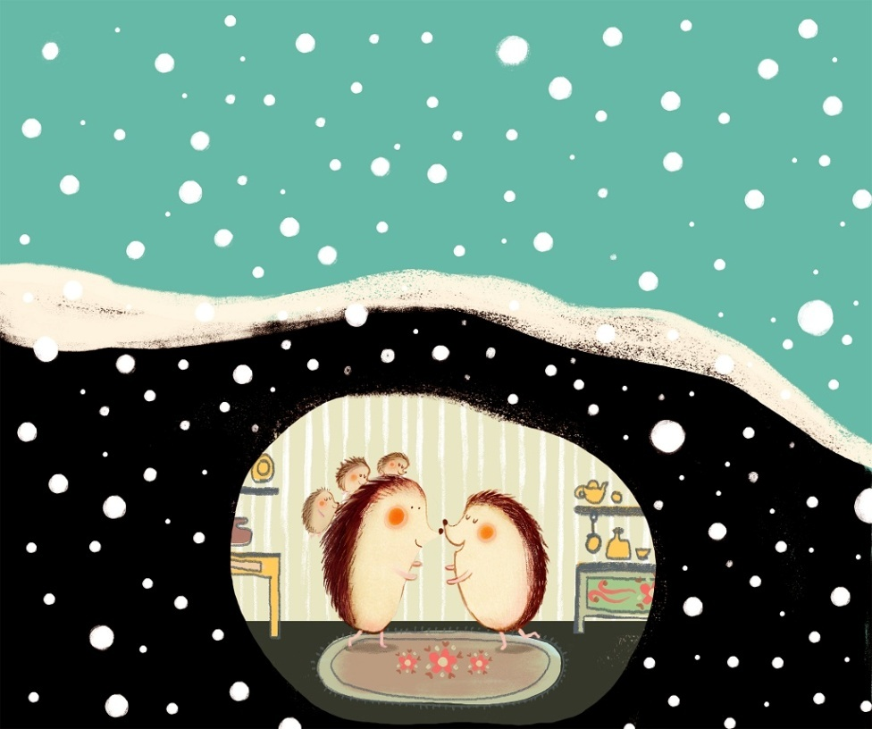
Mama Jež je tiho osluhnula čuju li se glasovi malenih ježeka iz sobe, no čulo se samo mirno disanje. Mama Jež je sjela u naslonjač, ušuškala se dekom, otpila gutljaj čaja i započela čitati knjigu Recepti za vaše najdraže.
„Uf“,promrmljala je, „kako im samo ispadnu ovako dobro?“
Mama Jež je voljela kuhati za svoju obitelj, običavala je i čitati puno novih recepata.
Začulo se kucanje na vratima. Mama Jež je bila malo ljuta. Ma tko je sada ometa! A tek je sjela.
Bodlje su se nakostriješile, puhala je ljutito dok je odlazila prema vratima.
Otvorila je vrata i osmijeh je preplavio njeno ljuto lice: „Srećo moja, napokon si stigao.“
Stigao je Tata Jež, glava obitelji. Radio je u Dalekoj Šumi, iza dvije planine. Dolazio je kući jednom mjesečno.
„Brrr… hladno je vani, pada gusti snijeg. Već sam mislio da se neću probiti kroz snijeg, ali evo me. Ženo moja, sve si mi ljepša.“
Mama Jež je pocrvenila, bilo joj je srcu milo od tih riječi.
Odjednom – trka po sobi, maleni koraci su se približili. Malene pojave su zagrlile Tatu Ježa i veselo viknuli: „Tatice, stigao si.“
„Rahela moja, Bartole i Vide moj, sve moje blago, napokon sam tu s vama.
Ja sam sretan čovjek.“
Stigao je Tata, sada je sve ljepše u obitelji Jež
Mama Jež je pritvorila vrata kuće, naložila vatru da bude toplije te se primakla bliže mužu koji je pričao djeci o životu u Dalekoj Šumi, običajima ljudi u gradiću pored Šume, ma Tata je divno pričao.
Rahela, Bartol i Vid su ga pažljivo slušali, upijali svaku riječ i bili su tako sretni.
Stigao je Tata, sada je sve ljepše. Pričat će im puno priča, neće se micati od njega.
„Djeco, kasno je, Tata je umoran, idemo svi sada u krevet. Sutra nastavljamo.“
Raheli, Bartolu i Vidu bijaše teško čuti ovo, ali znali su da je Tata umoran. Ustali su, poljubili roditelje, poželjeli im blagoslovljenu noć i otišli u svoju sobu.
Tata i Mama su se zagrlili, obavijeni velikom čežnjom poljubili, i začuli hihotanje: „Tata ljubi mamu, hi, hi, hi.“
Tata i Mama Jež se veselo nasmijaše, i pođoše na počinak. Vani je i dalje padao gusti snijeg i bilo je hladno.
No ovu obitelj je grijala ljubav i čežnja čekanja.
Pst, sada spavaju, odmaraju se.
Sutra je dan grudanja, juuupi!

Idemo malo pričati o sreći…Lijepe stvari se događaju svakodnevno oko nas. Pitanje je koliko smo ih sposobni vidjeti i u njima uživati.
Ono što može izazvati ovu ugodnu emociju su: iznenađenja (ona pozitivna, dakako!), pokloni, ispunjenje želja, igre, tuđa sreća, šale i humor, prepričavanje nekih događaja…(dodajte sami još razloga, sigurni smo da ih ima!).
Sve nas veseli kada netko primijeti da nešto radimo dobro. Tako se djeca najčešće vesele kad ih se pohvaljuje i ohrabruje za nešto što su nacrtala, napravila, izradila. Starijoj djeci i mladima puno znači vlastiti uspjeh, ali i kada netko (pogotovo važne odrasle osobe!) primijete i pohvale njihov trud i zalaganje. Time, osim što se javlja osjećaj sreće, raste i njihovo samopoštovanje i samopouzdanje, odnosno osjećaj vjere u sebe i vlastite sposobnosti.
Možete predložiti djetetu da Vam ispriča kad je ono sretno, da nacrta svoje sretno lice, da se potrudi da osobe oko njega budu sretne...
Ili, neku od ovih aktivnosti , koje će , kad se uspješno obave , izazvati osjećaj sreće i zadovoljstva!
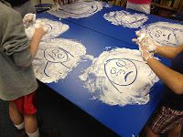
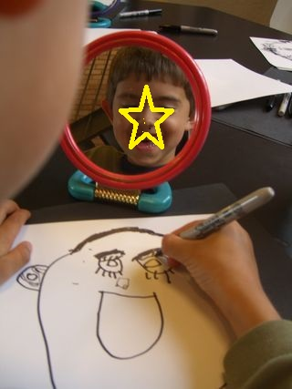 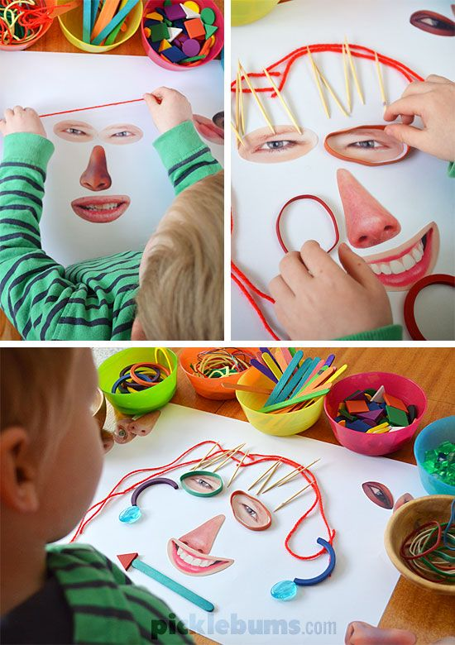Uživajte!
Izvori: klinfo.rtl.hr
www.harfa.hr
Pinterest
Vaše odgojiteljice

